Банковское дело

Отчет по учебной практике

# Введение

Учебная практика проходила с ____________ по______________, в 2013 г. в Российском Сельскохозяйственном банке.

Учебная практика важная часть подготовки для квалифицированных специалистов. Задача практики состоит в закреплении теоретических знаний, приобретении практических навыков по специальности, а также получение необходимых материалов для написания диплома.

Цели практики:

* Совершенствование профессиональной подготовки в рамках выбранной специальности;
* Формирования базовых профессиональных навыков и профессионального мышления.

Задачи практики:

* Изучение организационной структуры предприятия по месту прохождения практики;
* Изучение профессионально-должностной структуры работников предприятия;
* Ознакомление с деятельностью 1-2 специалистов и выполнение отдельных поручений по их заданию

# Общая характеристика банка

# История развития «Россельхозбанка»

История российского агрокредитования берет свое начало в XVIII веке, когда государство впервые предприняло попытку сформировать цивилизованную систему финансов по европейскому образцу. Открывшаяся в то время первая в России кредитная организация «Монетная контора» была учреждением, где представители дворянства и купечества могли получить ссуду.[1]

К 1796 году активы Дворянских банков перешли на баланс новообразованного «Государственного Заёмного Банка». В 1817 году императора Александра I решил основать «Государственный Коммерческий Банк». Постепенно этот банк расширился и открывались представительства в крупных городах царской России – Москве, Петербурге, Киеве и других. Этот банк можно считать историческим прообразом современного Россельхозбанка.

В конце 90-х, после масштабного кризиса 1998 года, необходимо было создавать банк только со 100% государственным участием

15 марта 2000 года исполняющий обязанности Президента Российской Федерации Владимир Путин подписал Распоряжение №75-рп о создании Российского сельскохозяйственного банка – кредитной организации, на 100% принадлежащей государству. Глава государства поставил задачу сформировать на базе Россельхозбанка национальную кредитно-финансовую систему обслуживания товаропроизводителей в сфере агропромышленного производства.[2]

Россельхозбанк начал активно развиваться. В июне 2000 года банк получил от Центрального банка России лицензию на осуществление банковской деятельности № 3349, а уже в сентябре Россельхозбанк приступил к обслуживанию клиентов и начал открывать корреспондентские счета. В декабре 2002 года банк приступил к осуществлению операций с денежными средствами физических лиц.

В июле 2007 года Россельхозбанк расширил свою деятельность, получив Генеральную лицензию на осуществление банковских операций. Банк приступил к открытию своих зарубежных представительств.

Сегодня Россельхозбанк входит в число крупнейших банков страны и лидирует среди кредиторов агропромышленного комплекса России, располагая второй по величине в стране филиальной сетью. В арсенале банка десятки кредитных программ: он активно кредитует животноводство, растениеводство, приобретение сельхозтехники под ее залог, а также оказывает серьезную помощь развитию малого агробизнеса — владельцам личных подсобных и крестьянских (фермерских) хозяйств. Динамично развиваются банковские продукты и услуги, предназначенные для физических лиц.

# Характеристика «Россельхзбанка»

Открытое акционерное общество «Российский Сельскохозяйственный банк» — один из крупнейших банков в России. Созданный в 2000 году в целях развития национальной кредитно-финансовой системы агропромышленного сектора и сельских территорий Российской Федерации, сегодня это универсальный коммерческий банк, предоставляющий все виды банковских услуг и занимающий лидирующие позиции в финансировании агропромышленного комплекса России. 100% акций банка находится в собственности государства.

Россельхозбанк входит в число самых крупных и устойчивых банков страны по размеру активов и капитала, а также в высшую группу надежности в Рейтинге 100 Банков по версии журнала Forbes. Кредитный портфель банка на 1 июля 2013 года составляет 1 трлн 179 млрд рублей.[3]

Россельхозбанк работает с розничными и корпоративными клиентами. Особое внимание уделяется программам кредитования малого и среднего бизнеса.

Россельхозбанк является агентом Правительства Российской Федерации по выполнению федеральных целевых программ в аграрном комплексе.

Россельхозбанк занимает второе место в России по размеру филиальной сети. Свыше 1500 отделений работают во всех регионах страны, в том числе более половины в малых городах и сельских населенных пунктах. Представительства Банка открыты в Беларуси, Казахстане, Таджикистане, Азербайджане и Армении.

Банк располагает широкой и оптимально сформированной корреспондентской сетью, насчитывающей более 100 иностранных банков-партнеров и позволяющей обеспечивать полный спектр услуг клиентам по международным расчетам и связанному кредитованию и совершать прочие межбанковские операции.

Ведущими международными рейтинговыми агентствами Moody's и Fitch Россельхозбанку присвоены долгосрочные кредитные рейтинги Ваа3 и ВВВ-, соответственно. Рейтинги Банка являются рейтингами инвестиционного класса.

Миссия банка - обеспечение доступного, качественного и эффективного удовлетворения потребностей сельскохозяйственных товаропроизводителей и сельского населения Российской Федерации в банковских продуктах и услугах, всемерное содействие формированию и функционированию современной национальной кредитно-финансовой системы агропромышленного сектора России, поддержка развития агропромышленного комплекса и сельских территорий Российской Федерации.

Организационная структура банка представлена на рисунке 1.

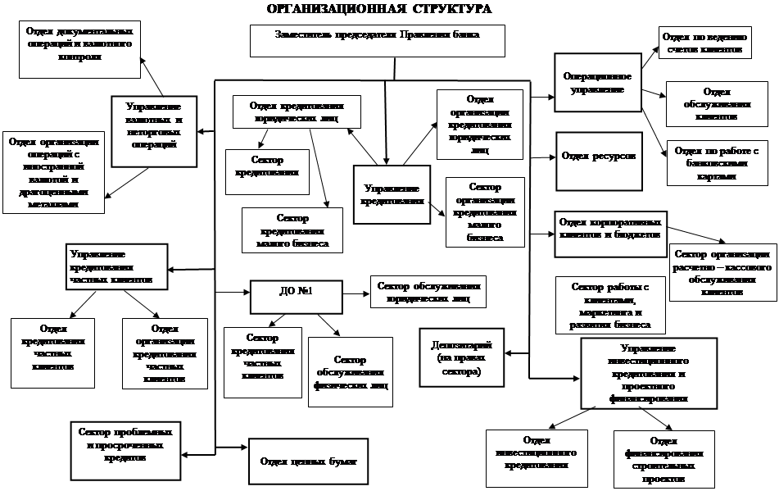

Рисунок1. Организационная структура банка

# Услуги, предоставляемые банком

Банк оказывает услуги частному населению, малому бизнесу, а также банкам.

К услугам частному населению можно отнести:

* Кредитование населения
* Вклады
* Текущие счета
* Денежные переводы и платежи
* Операции с наличной иностранной валютой
* Курсы иностранных валют
* Операции с монетами из драгоценных металлов
* Обезличенные металлические счета
* Индивидуальные сейфовые ячейки

Кредитование малого бизнеса на селе — важнейшая задача государственного значения и одно из приоритетных направлений деятельности Россельхозбанка.

Также банк оказывает следующие услуги другим банкам:

* Открытие и ведение корреспондентских счетов
* Расчетно-кассовое обслуживание
* Операции на межбанковском рынке
* Операции с векселями
* Операции с наличной валютой

# Банковские операции

# Ведение кассовых операций

Кассовые операции при обслуживании юридических и физических лиц могут производиться кассовым работником с возложением на него обязанностей бухгалтерского работника. В этом случае должно применятся программно – техническое оборудование и соответствующее программное обеспечение.

Для хранения наличных денег и других ценностей в течении рабочего дня кассовые работники кредитной организации обеспечиваются металлическими шкафами, сейфами, тележками закрытого типа, специальными столами, имеющие индивидуальные секреты замков (индивидуальное средство хранения).

Кассовые работники снабжаются образцами подписей бухгалтерских работников, уполномоченных подписывать приходные и расходные кассовые документы, а бухгалтерские работники, связанные с оформлением приходно-расходных кассовых документов (приложение 1, 2), - образцами подписей кассовых работников.

Передача приходных и расходных документов между кассовыми и бухгалтерскими работниками кредитной организации производится внутренним порядком.

Для совершения приходно-расходных операций заведующий кассой выдает кассовым работникам под отчет необходимую сумму денег под роспись в книге учета принятых и выданных денег (ценностей). Полученную сумму кассовый работник записывает в книгу принятых и выданных денег (ценностей). Поступившие в кассу деньги могут передаваться заведующему кассой в течение операционного дня несколько раз под роспись в книге учета принятых и выданных денег (ценностей). В этих случаях, до передачи денег, кассовый работник должен убедиться в том, что фактическое их наличие соответствует общей сумме по приходно-расходным кассовым ордерам, записям в книге.

В конце операционного дня кассовый работник сверяет сумму полученных им под отчет денег с суммами, указанными в приходных и расходных кассовых документа, и фактическим остатком денег, после чего составляет справку о суммах принятой и выданной денежной наличности. Остаток наличных денег, приходные и расходные кассовые документы, справку о суммах принятой и выданной денежной наличности кассовый работник сдает под роспись в книге учета принятых и выданных денег (ценностей) заведующему кассой.

Прием денежной наличности от организаций в приходную кассу кредитной организации производиться по объявлению на взнос наличными, представляющим собой комплект документов, состоящих из объявления, ордера и квитанции. Организация должна вносить денежную наличность кассу кредитной организации только на свой банковский счет, открытый в этой кредитной организации.

Бухгалтерский работник оформляет объявление на взнос наличными при помощи компьютера на сумму, указанную вносителем, отражает эту сумму в журнале по приходу и после соответствующей проверки передает объявление на взнос наличными в кассу.

Прием и выдача денежной наличности физическим лицам по договорам банковского счета (вклада), а также сотрудникам кредитной организации производится по приходным и расходным кассовым ордерам. В приходных, расходных кассовых ордерах указывается фамилия, имя, отчество (при наличии) или другие персональные данные клиента, позволяющие его идентифицировать и отраженные в заключенном с ним договоре банковского счета (вклада). Для подтверждения приема, выдача денежной наличности в сберегательной, вкладной книжке или другом документе, остающемся у клиента, делается соответствующая запись.

# Ведение операций по банковским вкладам (депозитам)

Оформление договора вклада происходит непосредственно в офисе банка. Типовой договор вклада можно рассмотреть в приложении 4.

ОАО «Россельхозбанк» также предлагает открыть в Банке текущий счет в рублях и иностранной валюте, для проведения следующих расчетных операций. Заключение договора на открытие текущего счета осуществляется путем присоединения клиента к Условиям открытия (приложение 5) и обслуживания счетов и производится путем подачи клиентом заявления на открытие счета (приложение 6).

# Продвижение и продажа банковских продуктов и услуг

Благодаря широкой сети корреспондентских отношений с ведущими банками ОАО «Россельхозбанк» предлагает выгодные ценовые условия совершения конверсионных операций с различными видами иностранной валюты с расчетами «сегодня», «завтра» и «спот» (второй рабочий день). Расчеты по конверсионным операциям могут осуществляться по курсу ОАО «Россельхозбанк» либо по курсу Банка России (с взиманием комиссии), а также возможно проведение конверсионных операций на индивидуальных условиях. Договор на покупку безналичной валюты можно рассмотреть в приложении 7.

# Заключение

Таким образом, во время прохождения практики были выполнены все поставленные цели и задачи практики. Я ознакомился с организационной структурой банка, направлениями деятельности, задачами и функциями операционного управления.

Приобрел некоторые практические навыки, а также смог применить знания, полученные в процессе обучения, такие как:

· Правильное оформление платежных документов.

· Знание структуры банка, направление его деятельности.

# Приложения

Приложение1

Приходный кассовый ордер

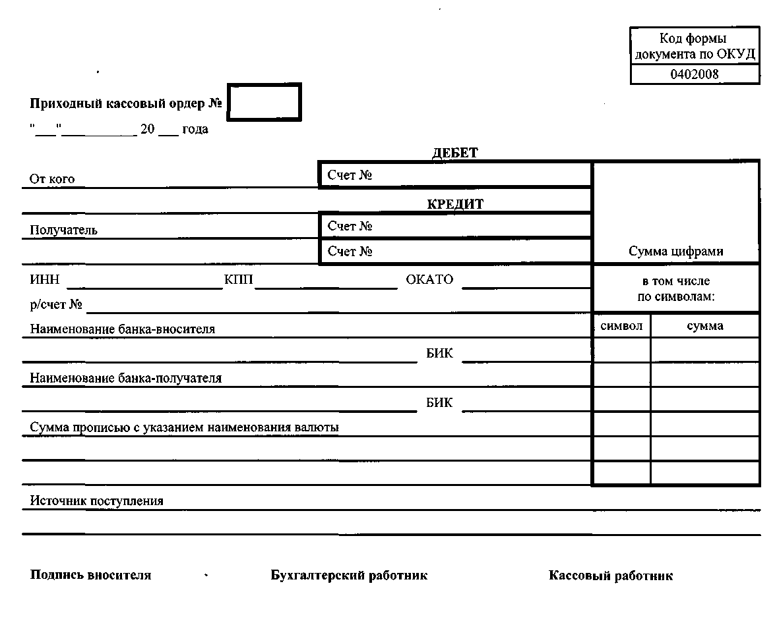

Приложение 2

Расходный кассовый ордер

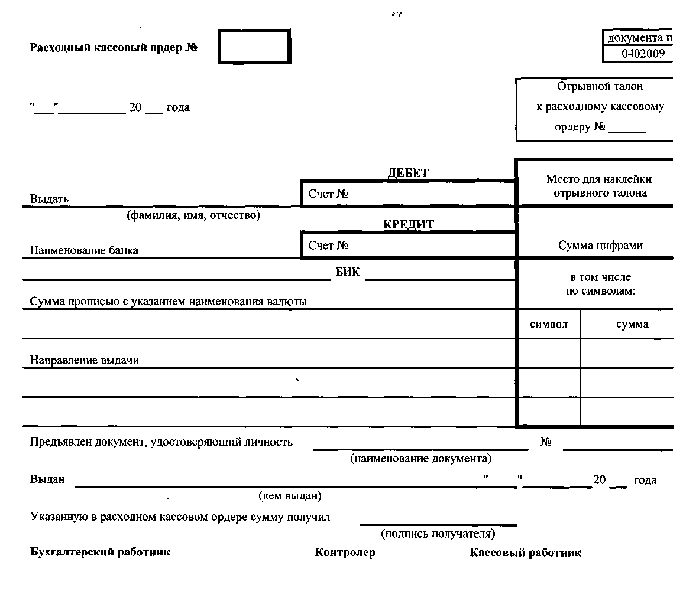

Приложение 3

Акт о проверке наличных денежных средств в кассе

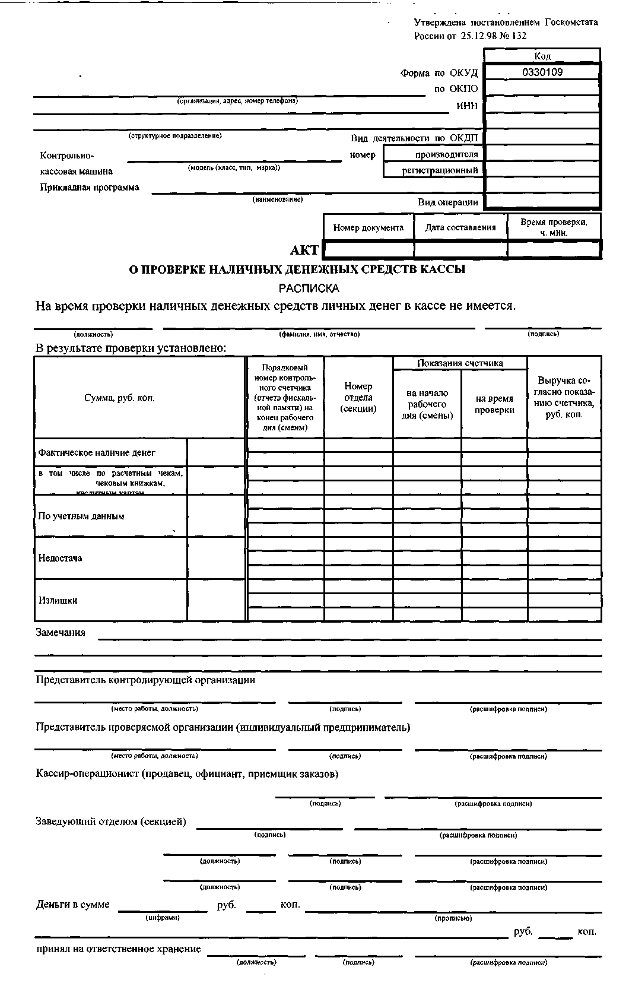

Приложение 4









Приложение 5

Приложение 1

к Правилам совершения в ОАО «Россельхозбанк

операций по текущим счетам физических лиц № 174-П

(приказ ОАО «Россельхозбанк» от 23.03.2007 № 85-ОД)

(в редакции приказа ОАО «Россельхозбанк» от 01.11.2012 № 564-ОД)

**Условия открытия и обслуживания счетов физических лиц**

**в ОАО «Россельхозбанк»**

1. Термины и определения

Если в тексте настоящих Условий явно не оговорено иное, термины и определения, используемые в настоящих Условиях, применяются в указанных далее значениях.

Банк – ОАО «Россельхозбанк».

Договор – договор банковского счета между Клиентом и Банком, состоящий из заявления на открытие счета, надлежащим образом заполненного и подписанного Клиентом, и настоящих Условий, в соответствии с которыми Банк обязуется принимать и зачислять поступающие на счет, открытый Клиенту, денежные средства, выполнять его распоряжения о перечислении и выдаче соответствующих сумм со счета и проведения других операций по счету.

Заявление на открытие счета – заявление по установленной Банком форме об открытии счета физическому лицу в Банке, подписанное Клиентом в Банке с целью заключения Договора путем присоединения к настоящим Условиям.

Заявление о расторжении Договора – заявление, предоставленное Клиентом в Банк с целью расторжения Договора.

Заявление на перечисление – документ, содержащий указание Клиента Банку на составление расчетного документа для перечисления денежных средств со счета.

Заявление на периодическое перечисление – документ, содержащий указание Клиента Банку с определенной периодичностью составлять расчетный документ для перечисления денежных средств со счета.

Клиент – физическое лицо (резидент или нерезидент в соответствии с действующим законодательством Российской Федерации), заключающее/заключившее с Банком Договор в валюте Российской Федерации или иностранной валюте.

Условия – настоящие Условия открытия и обслуживания счетов физических лиц в ОАО «Россельхозбанк», определяющие условия открытия и совершения операций по счетам физических лиц и устанавливающие права и обязанности Клиента и Банка, возникающие у них в связи с заключением Договора.

Представитель – физическое лицо, которому Клиент предоставил право осуществления своих прав и обязанностей по Договору посредством выдачи доверенности, оформленной в соответствии с требованиями законодательства Российской Федерации в подразделении Банка или переданной в Банк.

Счет – текущий счет в валюте Российской Федерации или иностранной валюте, открытый Банком Клиенту на основании Договора, предусматривающий совершение расчетных, кассовых и иных операций, установленных действующим законодательством Российской Федерации, не связанных с осуществлением предпринимательской деятельности, а также деятельности лица, занимающегося в установленном законодательством Российской Федерации порядке частной практикой.

Тарифы – тарифы на оказываемые Банком услуги по расчетно-кассовому обслуживанию Клиентов-физических лиц.

2.Общие положения

2.1. Настоящие Условия устанавливают порядок открытия и обслуживания счетов физических лиц в ОАО «Россельхозбанк» и регулируют отношения, возникающие в связи с этим между Клиентом и Банком (далее совместно именуемые – Стороны).

2.2. Настоящие Условия являются типовыми для всех физических лиц и определяют положения Договора, заключаемого между Банком и физическими лицами. Заключение Договора осуществляется путем присоединения Клиента к Условиям в целом в соответствии со статьей 428 Гражданского кодекса Российской Федерации и производится путем подачи в Банк заявления на открытие счета, составленного по форме, содержащейся в Приложении 1 к настоящим Условиям.

Договор считается заключенным на условиях, изложенных в заявлении на открытие счета, и настоящих Условиях с момента подписания заявления Клиентом и представления его в Банк. Договор заключается без ограничения срока.

2.3. Заполнение и подписание Клиентом заявления на открытие счета является подтверждением полного и безоговорочного согласия Клиента с условиями Договора. Любые оговорки, изменяющие условия Договора, которые могут быть сделаны Клиентом при подписании заявления на открытие счета, не имеют юридической силы.

2.4. Банк, с целью ознакомления Клиентов с Условиями, может размещать Условия, в том числе изменения и дополнения к Условиям, а также документы по форме Банка, применяемые в настоящих Условиях и Тарифы в местах и одним из способов, обеспечивающих возможность ознакомления с этой информацией Клиентов, в том числе:

• размещения информации на корпоративном Интернет-сайте Банка: www.rshb.ru;

• размещения объявлений на стендах в подразделениях Банка, осуществляющих обслуживание Клиентов;

• рассылки информационных сообщений Клиентам по электронной почте.

2.5. Заключая Договор Стороны принимают на себя обязательство исполнять в полном объеме требования настоящих Условий.

2.6. Открытие и совершение операций по счету производится в соответствии с законодательством Российской Федерации, нормативными актами Банка России, внутренними документами Банка и настоящими Условиями.

2.7. Количество счетов, открываемых в Банке на имя Клиента, не ограничено. Для открытия каждого счета оформляется отдельное заявление на открытие счета.

2.8. Если в тексте настоящих Условий не оговорено иное, предполагается, что:

• все документы, представляемые Клиентом в Банк, составлены по форме, установленной действующим законодательством Российской Федерации или определенной Банком, и документы должны быть подписаны собственноручной подписью Клиента/Представителя;

• документы, направляемые Банком Клиенту на бумажном носителе, направляются по адресу фактического проживания, указанному Клиентом в заявлении на открытие счета, если Клиент письменно не подтвердил его изменение. Клиент несет ответственность за правильность и актуальность информации, предоставленной им Банку.

2.9. В соответствии с требованиями Федерального закона от 27.07.2006 №152-ФЗ Клиент/Представитель дает свое согласие на обработку персональных данных по форме Приложения к Заявлению на открытие счета (Приложение 1 к настоящим Условиям).

2.10. Денежные средства, находящиеся на счете Клиента, застрахованы в порядке, размере и на условиях, установленных Федеральным законом от 23.12.2003 № 177-ФЗ «О страховании вкладов физических лиц в банках Российской Федерации».

3. Открытие и обслуживание счета

3.1. Открытие счета производится, если Банком получены все документы, установленные действующим законодательством Российской Федерации и внутренними документами Банка, а также проведена идентификация Клиента/Представителя в соответствии с действующим законодательством Российской Федерации.

3.2. Для совершения операций по счету Банк идентифицирует Клиента/Представителя на основании предъявленного документа, удостоверяющего личность, и иных документов в соответствии с законодательством Российской Федерации.

3.3. Для открытия счета Клиент предоставляет в Банк соответствующее заявление на открытие счета, а также следующие документы:

3.3.1. Документ, удостоверяющий личность Клиента (один из нижеперечисленных):

Для граждан Российской Федерации:

• паспорт гражданина Российской Федерации;

• общегражданский заграничный паспорт;

• паспорт моряка;

• удостоверение личности военнослужащего или военный билет;

• временное удостоверение личности гражданина Российской Федерации, выдаваемое органом внутренних дел до оформления паспорта (форма № 2п) (срок действия не более двух месяцев);

• иные документы, признаваемые в соответствии с законодательством Российской Федерации документами, удостоверяющими личность.

Для иностранных граждан:

• паспорт иностранного гражданина либо иной документ, установленный федеральным законом или признаваемый в соответствии с международным договором Российской Федерации в качестве документа, удостоверяющего личность.

Для лиц без гражданства, постоянно проживающих на территории Российской Федерации:

• вид на жительство в Российской Федерации.

Для иных лиц без гражданства:

• документ, выданный иностранным государством и признаваемый в соответствии с международным договором Российской Федерации в качестве документа, удостоверяющего личность лица без гражданства;

• разрешение на временное проживание;

• вид на жительство;

• иные документы, предусмотренные федеральными законами или признаваемые в соответствии с международным договором Российской Федерации в качестве документов, удостоверяющих личность лица без гражданства.

Для беженцев:

• свидетельство о рассмотрении ходатайства о признании лица беженцем, выданное дипломатическим или консульским учреждением Российской Федерации либо постом иммиграционного контроля или территориальным органом федеральной исполнительной власти по миграционной службе;

• удостоверение беженца.

3.3.2. Документ, подтверждающий информацию об адресе места жительства (регистрации) Клиента в Российской Федерации.

3.3.3. Документ, подтверждающий право иностранного гражданина или лица без гражданства на пребывание (проживание) в Российской Федерации (один из нижеперечисленных):

• вид на жительство;

• разрешение на временное проживание;

• виза;

• иной документ, подтверждающий в соответствии с законодательством Российской Федерации право иностранного гражданина или лица без гражданства на пребывание (проживание) в Российской Федерации.

3.3.4. Миграционную карту – для иностранных граждан и иных лиц без гражданства.

3.3.5. Свидетельство о постановке на учет в налоговом органе (при наличии).

3.4. Счет открывается Банком в валюте, указанной Клиентом в заявлении на открытие счета. Перечень валют, в которых может производиться открытие счетов, и виды операций, проводимых в соответствующей валюте, определяются Банком в одностороннем порядке. Номер счета определяется Банком.

3.5. Для подтверждения факта открытия и информирования Клиента о номере счета Банк передает Клиенту второй экземпляр заявления на открытие счета с отметками Банка и номером открытого Клиенту счета.

3.6. Банк отказывает Клиенту в открытии счета в следующих случаях:

• открытие счета запрещено действующим законодательством Российской Федерации;

• Клиент не представил в Банк все документы, необходимые для открытия счета в соответствии с действующим законодательством Российской Федерации и определенные внутренними документами Банка, либо представил недостоверные сведения;

• в отношении Клиента имеются сведения об участии в террористической деятельности, полученные в соответствии с Федеральным законом от 07.08.2001 № 115-ФЗ «О противодействии легализации (отмыванию) доходов, полученных преступным путем, и финансированию терроризма»;

• в иных случаях, прямо установленных законодательством Российской Федерации.

3.7. Банк не устанавливает минимальный первоначальный взнос денежных средств на счет и неснижаемый остаток денежных средств на счете.

3.8. Банк осуществляет расчетно-кассовое обслуживание Клиента в соответствии с действующим законодательством Российской Федерации, нормативными актами Банка России, внутрибанковскими нормативными документами и настоящими Условиями.

3.9. По счету совершаются расчетные операции, не связанные с осуществлением предпринимательской деятельности, а также деятельности лица, занимающегося в установленном законодательством Российской Федерации порядке частной практикой.

3.10. Расчетно-кассовое обслуживание Клиента осуществляется Банком в течение времени, установленного Банком для обслуживания Клиентов.

3.11. Денежные средства, поступившие на счет Клиента, зачисляются Банком на счет не позднее рабочего дня Банка, следующего за днем поступления в Банк оформленного надлежащим образом соответствующего документа, из которого однозначно следует, что получателем средств является Клиент, и средства должны быть зачислены на счет.

3.12. Перечисление денежных средств со счета осуществляется на основании заявления на перечисление, составленного по форме, установленной Банком, при этом расчетные документы от имени Клиента составляются и подписываются Банком.

3.13. Исполнение заявления на перечисление осуществляется Банком в течение времени расчетного обслуживания , в пределах имеющихся на счете денежных средств с учетом комиссионного вознаграждения Банка, взимаемого за проведение операций в соответствии с Тарифами Банка, действующими в Банке на день совершения операции. Заявление на перечисление, поступившее по окончании операционного дня, подлежит исполнению следующим рабочим днем.

3.14. Поступившее от Клиента в Банк заявление на перечисление, исполнение которого в полном объеме невозможно вследствие недостаточности денежных средств на счете Клиента, возвращается Клиенту. Частичное исполнение заявления на перечисление не производится.

3.15. При совершении операций по счетам, Банк, согласно действующему законодательству Российской Федерации, выполняет функции агента валютного контроля.

3.16. В случаях, установленных действующим законодательством Российской Федерации, заявление на перечисление предоставляется Клиентом в Банк с приложением подтверждающих документов, необходимых для выполнения Банком функций агента валютного контроля.

3.17. Клиент может предоставить в Банк заявление на периодическое перечисление денежных средств со счета по форме, установленной Банком.

3.18. Действие заявления на периодическое перечисление прекращается по истечении указанного в нем срока действия.

3.19. Продление срока действия заявления на периодическое перечисление денежных средств со счета не предусмотрено. Если Клиент желает продлить срок действия заявления на периодическое перечисление, ему необходимо предоставить в Банк новое заявление на периодическое перечисление денежных средств со счета.

3.20. Дата исполнения заявления на периодическое перечисление не может быть ранее операционного дня, следующего за днем принятия Банком к исполнению заявления на периодическое перечисление.

3.21. Для исполнения Банком заявления на периодическое перечисление Клиенту, при необходимости, следует пополнить счет не позднее рабочего дня, предшествующего дню исполнения данного заявления.

3.22. Если дата перечисления денежных средств по заявлению на периодическое перечисление приходится на нерабочий день, осуществление очередного платежа производится Банком не позднее следующего рабочего дня с даты (события), указанной(ого) Клиентом в заявлении на периодическое перечисление. Если дата (событие), указанная(ое) Клиентом в заявлении на периодическое перечисление, приходится на число, которого нет в соответствующем месяце, перечисление денежных средств со счета осуществляется Банком в последний рабочий день месяца.

3.23. В случае отсутствия денежных средств на счете Клиента в день исполнения заявления на периодическое перечисление, заявление на периодическое перечисление не исполняется.

3.24. Пополнение счета наличными денежными средствами/получение наличных денежных средств со счета осуществляется на основании оформляемых Банком приходных/расходных кассовых ордеров. Клиент подтверждает свое согласие на проведение операции, проставляя подпись на приходном/расходном кассовом ордере.

3.25. Наличные денежные средства в валюте Российской Федерации могут быть внесены на счет Клиентом, Представителем или иным физическим лицом (не являющимся Клиентом или Представителем). Наличные денежные средства в иностранной валюте могут быть внесены на счет Клиентом, а также Представителем на основании нотариально оформленной доверенности, а также доверенности, оформленной по форме Банка.

3.26. Выдача наличных денежных средств со счета производится Банком по первому требованию Клиента.

3.27. Банк по поручению Клиента выполняет по счету безналичные конверсионные операции – операции по покупке/продаже иностранной валюты за валюту Российской Федерации или другую иностранную валюту, при которых Клиент продает денежные средства со своего счета и/или получает (зачисляет купленные) денежные средства на свой счет.

3.28. Выписки по счету, информация о состоянии счета и операциях по счету предоставляются Клиенту по его требованию при обращении в Банк.

4. Расчеты между Сторонами

4.1. За услуги, оказанные по обслуживанию и проведению операций по счету Клиента, Банк взимает комиссионное вознаграждение в размере согласно Тарифам, действующим в Банке на день совершения операции по счету.

4.2. Клиент предоставляет Банку право списывать со счета без его дополнительного распоряжения с использованием платежных требований и /или инкассовых поручений и/или банковских ордеров денежные средства для оплаты причитающегося Банку комиссионного вознаграждения и/или иной задолженности Клиента перед Банком по иным заключенным между Клиентом и Банком договорам (соглашениям).

Указанное условие в части списания комиссионного вознаграждения также является заранее данным акцептом, который предоставлен Клиентом по настоящему Договору без ограничения по количеству расчетных документов Банка, выставляемых в соответствии с условиями настоящего Договора, а также без ограничения по сумме и требованиям из обязательств, вытекающим из настоящего Договора.

Списание комиссионного вознаграждения осуществляется Банком в момент совершения операции по счету (если иное не установлено Банком) по Тарифам, действующим в Банке в подразделении, предоставляющем Клиенту соответствующую услугу, на момент оказания услуги, за счет денежных средств на счете или ином счете Клиента, открытом в Банке.

В случае недостаточности средств на счете для уплаты комиссионного вознаграждения Клиент предоставляет Банку право списывать недостающую сумму вознаграждения или прочих расходов с других счетов, открытых в Банке.

4.3. Банк не начисляет и не уплачивает проценты на остаток денежных средств на счете.

5. Распоряжение счетом по доверенности

5.1. Клиент может предоставить право распоряжения счетом и/или совершения операций по счету Представителю на основании доверенности, переданной в Банк.

5.2. Доверенность Клиента, составленная на территории Российской Федерации, удостоверяется в соответствии с действующим законодательством Российской Федерации.

5.3. Доверенность, составленная на территории иностранного государства, должна быть надлежащим образом легализована, за исключением случаев, когда международным договором, заключенным Российской Федерацией, данная процедура отменяется или упрощается.

5.4. Доверенность, составленная на иностранном языке, представляется в Банк с переводом на русский язык, а также с удостоверением нотариусом подлинности подписи переводчика.

5.5. Доверенность может быть составлена и удостоверена в Банке по форме, утвержденной Банком.

5.6. Доверенность от имени Клиента, представляемая в Банк, но оформленная вне подразделения Банка, должна быть удостоверена нотариально или иным способом, приравниваемым к нотариальному в соответствии с действующим законодательством. В случае отсутствия в поселении или расположенном на межселенной территории, населенном пункте нотариуса, право удостоверять доверенности имеют соответственно глава местной администрации поселения и специально уполномоченное должностное лицо местного самоуправления поселения или глава местной администрации муниципального района и специально уполномоченное должностное лицо местного самоуправления муниципального района.

5.7. Представитель распоряжается счетом в пределах полномочий, указанных владельцем счета в доверенности. Владелец счета может в любое время отменить выданную Представителю доверенность путем подачи в Банк заявления об отмене доверенности в свободной форме, а также по форме, установленной Банком.

6. Права и обязанности Сторон

6.1. Клиент имеет право:

6.1.1. Распоряжаться денежными средствами, находящимися на счете, как лично, так и через Представителя, действующего на основании доверенности.

6.1.2. Осуществлять операции по счету, предусмотренные действующим законодательством Российской Федерации и настоящими Условиями, в пределах остатка денежных средств на счете.

6.2. Клиент обязуется:

6.2.1. Сообщить Банку необходимые и достоверные сведения для открытия счета.

6.2.2. Соблюдать настоящие Условия и обеспечить их соблюдение Представителем.

6.2.3. Контролировать правильность отражения операций по счету и остаток денежных средств на счете путем получения выписки в соответствии с п. 3.28 настоящих Условий. В случае наличия возражений по операциям, указанным в выписке, письменно уведомить Банк в течение 10 календарных дней со дня получения выписки по счету. Предоставление Банком выписки по требованию Клиента является надлежащим способом уведомления Клиента о совершенных по счету операциях, если иной способ такого уведомления не обусловлен особенностями совершения операций по счету ( в т.ч. с использованием электронных средств платежа), не установлен действующим законодательством и/или иным соглашением Сторон.

6.2.4. В случае изменения сведений (адрес, телефон, и др.), в том числе замены документа, удостоверяющего личность, не позднее 10 календарных дней с даты указанных изменений предоставлять в Банк до совершения операций по счету необходимые документы (их копии), подтверждающие изменения данных сведений.

6.2.5. Информировать Банк обо всех иных изменениях, способных повлиять на исполнение Договора.

6.3. Банк имеет право:

6.3.1. Без распоряжения Клиента списывать со счета:

• суммы, причитающиеся Банку по кредитным договорам, договорам поручительства, договорам комиссии, договорам поручения, договорам банковского счета и (или) из обязательств по иным договорам, заключенным между Банком и Клиентом;

• суммы, ошибочно зачисленные на счет Клиента, с приложением к выписке по счету исправительного ордера;

• денежные средства, взыскиваемые с Клиента на основании исполнительных документов, а также в иных случаях, установленных действующим законодательством Российской Федерации.

Настоящим Клиент считается предоставившим Банку заранее данный акцепт в части списания средств, указанных в абзацах 2 и 3 настоящего пункта, которые списываются с использованием банковского ордера, выставляемого Банком; заранее данный акцепт предоставлен Клиентом без ограничения по количеству распоряжений Банка, выставляемых в соответствии с условиями заранее данного акцепта, а также без ограничения по их сумме и с возможностью частичного исполнения распоряжений Банка.

6.3.2. Составлять от имени Клиента расчетные документы на основании полученного от Клиента соответствующего заявления на перечисление/на периодическое перечисление по форме, установленной Банком.

6.3.3. Требовать от Клиента предоставления любых документов и информации, касающихся Клиента и операций, совершаемых по счету, необходимых Банку в соответствии с действующим законодательством, в том числе в связи с выполнением Банком контрольных функций, возложенных на него законодательством Российской Федерации либо предусмотренных Договором.

6.3.4. Не принимать и/или не исполнять заявление на перечисление/на периодическое перечисление и отказывать в проведении кассовой операции в следующих случаях:

• если сумма, указанная в заявлении на перечисление/на периодическое перечисление/сумма расходной кассовой операции и комиссионного вознаграждения Банка, взимаемого за исполнение поручения Клиента в соответствии с действующими в Банке Тарифами, превышает остаток денежных средств, находящихся на счете;

• если характер операции, указанный в заявлении на перечисление/на периодическое перечисление, не соответствует требованиям законодательства Российской Федерации, в том числе валютного законодательства Российской Федерации, заявление на перечисление/на периодическое перечисление оформлено с нарушением форм, установленных Банком;

• если, в необходимых случаях, Клиентом не предоставлены документы и информация, предусмотренные законодательством Российской Федерации и настоящими Условиями.

6.3.5. Приостановить операцию по списанию денежных средств со счета на 2 рабочих дня с даты, когда распоряжение Клиента/Представителя о ее осуществлении должно быть выполнено, в случае, если хотя бы одной из сторон является организация или физическое лицо, в отношении которых имеются полученные в установленном законом порядке сведения об их участии в террористической деятельности, либо физическое или юридическое лицо действует от имени или по указанию таких организаций или лиц.

6.4. Банк обязуется:

6.4.1. Открыть Клиенту счет в валюте, указанной им в заявлении на открытие счета.

6.4.2. Гарантировать тайну счета, операций по счету и сведений о Клиенте.

Информация о Клиенте, состоянии счета, операциях по счету может быть предоставлена третьим лицам только в случаях и в порядке, предусмотренных действующим законодательством Российской Федерации.

6.4.3. Проводить операции по счету в сроки и в порядке, установленные настоящими Условиями и в соответствии с требованиями действующего законодательства Российской Федерации.

6.4.4. Предоставлять по требованию Клиента выписку по счету.

6.4.5. Выполнять контрольные функции, возложенные на Банк действующим законодательством Российской Федерации и Банком России.

6.4.6. Уведомлять Клиента об изменении Условий, а также об изменении размеров платежей, предусмотренных Тарифами, в порядке, установленном разделом 8 настоящих Условий.

7. Ответственность Сторон

7.1. Стороны несут ответственность за неисполнение (ненадлежащее исполнение) своих обязательств по Договору в соответствии с действующим законодательством Российской Федерации.

7.2. Любая из сторон освобождается от ответственности за неисполнение или ненадлежащее исполнение обязательств по Договору, если такое неисполнение обусловлено исключительно наступлением и/или действием обстоятельств непреодолимой силы (форс-мажорных обстоятельств), подтверждаемых уполномоченными на то организациями или государственными органами.

7.3. Банк не несет ответственность за неисполнение/нарушение сроков исполнения заявлений на перечисление/на периодическое перечисление, а также документов по зачислению средств в пользу клиента и иные последствия, наступившие вследствие ошибок, допущенных Клиентом при их оформлении.

7.4. Банк не несет ответственность перед Клиентом за задержку осуществления операций по счету Клиента в случаях, если эта задержка произошла не по вине Банка.

7.5. Банк не несет ответственность за последствия исполнения заявлений на перечисление/на периодическое перечисление, выданных и/или подписанных неуполномоченными лицами, если в соответствии с действующим законодательством Российской Федерации и настоящими Условиями Банк не мог установить факт выдачи заявления на перечисление/на периодическое перечисление неуполномоченными Клиентом лицами.

7.6. Банк несет ответственность в соответствии с законодательством Российской Федерации в случаях несвоевременного зачисления на счет поступивших Клиенту денежных средств либо их необоснованного списания Банком со счета, а также невыполнения указаний Клиента о перечислении и выдаче денежных средств со счета.

7.7. Клиент несет ответственность за достоверность представляемых документов, за своевременность предоставления информации о внесении в эти документы изменений и дополнений, необходимых для открытия счета по настоящему Договору и/или осуществления операций по нему.

8. Срок действия Договора, внесение изменений и дополнений в условия, расторжение Договора

8.1. Договор считается заключенным (вступает в силу) в момент подписания заявления на открытие счета Клиентом и действует неопределенный срок. Договор прекращается по основаниям, предусмотренным пунктами 8.2-8.5 Договора и/или законодательством Российской Федерации.

8.2. Договор может быть расторгнут в любое время по инициативе и по первому требованию Клиента на основании письменного заявления о расторжении Договора в соответствии с Приложением 2 к Условиям, в котором Клиент подтверждает текущий остаток денежных средств на счете и указывает способ, которым ему должен быть возвращен остаток на счете после урегулирования имеющихся задолженностей. При выборе способа возврата денежных средств путем осуществления безналичного перечисления, Клиент должен указать реквизиты для перечисления в заявлении о расторжении Договора. Договор считается расторгнутым со дня принятия Банком к исполнению заявления Клиента о расторжении Договора.

8.3. При принятии Банком к исполнению заявления о расторжении Договора от Клиента, Банк прекращает прием и исполнение заявлений на перечисление Клиента, завершает обработку ранее полученных поручений Клиента, использует средства на Счете для урегулирования задолженности Клиента перед Банком и возвращает Клиенту остаток средств на Счете способом, указанным Клиентом, не позднее следующего рабочего дня с момента получения Банком заявления о расторжении Договора.

8.4. Расторжение Договора является основанием для закрытия счета. Счет подлежит закрытию при отсутствии денежных средств на счете не позднее рабочего дня, следующего за днем расторжения Договора; при наличии денежных средств на счете на день расторжения Договора – не позднее рабочего дня, следующего за днем списания денежных средств, находящихся на счете.

8.5. При отсутствии в течение двух лет денежных средств на счете Клиента и операций по этому счету, а также если Клиент не имеет в Банке вкладов, которые должны быть возвращены путем их перечисления на счет, Банк вправе отказаться от исполнения Договора, предупредив об этом Клиента в письменной форме (заказным письмом с уведомлением о вручении, путем непосредственного вручения соответствующего письма под роспись Клиенту или иным способом). Договор считается расторгнутым по истечении двух месяцев со дня направления Клиенту такого предупреждения, если на соответствующий счет Клиента в течение этого срока не поступили денежные средства.

8.6. Внесение изменений и/или дополнений в настоящие Условия и/или Тарифы, в том числе утверждение Банком новой редакции Условий, и в заключенные Договоры производится по соглашению Сторон в порядке, предусмотренном настоящим пунктом и в соответствии с действующим законодательством Российской Федерации.

8.6.1. Банк информирует Клиента об изменениях и/или дополнениях, внесение которых планируется в настоящие Условия и Тарифы, в том числе об утверждении Банком новой редакции Условий, не менее чем за 10 (десять) календарных дней до даты вступления их в силу любым из способов, установленным настоящими Условиями, обеспечивающими возможность ознакомления с этой информацией Клиентов, в том числе:

• размещением информации на корпоративном Интернет-сайте Банка: www.rshb.ru;

• размещением объявлений на стендах в подразделениях Банка, осуществляющих обслуживание Клиентов;

• рассылкой информационных сообщений Клиентам по электронной почте.

Клиент соглашается с предложенными Банком изменениями и/или дополнениями в настоящие Условия и Тарифы путем совершения действий, свидетельствующих о намерении Клиента исполнять Договор с учетом изменений и дополнений (например, получение выписки по счету, представление в Банк заявлений на получение каких-либо услуг /информации по Договору и т.д).

С целью обеспечения получения информации об изменениях и/или дополнениях в Договор (Условия и/или Тарифы), Клиент обязуется не реже чем раз в 5 (пять) дней самостоятельно или через уполномоченных лиц обращаться в Банк (или на Интернет-сайт Банка: www.rshb.ru) за сведениями об изменениях, которые планируется внести в Условия и/или Тарифы. Банк не несет ответственности за возможные убытки Клиента, причиненные неосведомленностью Клиента, в случае, если Банк надлежащим образом выполнил свои обязательства по предварительному раскрытию информации о планируемых изменениях Условий и/или Тарифов.

8.6.2. Любые изменения и/или дополнения в Условия и/или Тарифы, в том числе утвержденная Банком новая редакция Условий, с момента вступления их в силу равно распространяются на всех лиц, присоединившихся к Условиям, в том числе присоединившихся к Условиям ранее даты вступления изменений в силу. В случае несогласия Клиента с изменениями или дополнениями, внесенными Банком в Условия и/или Тарифы, Клиент имеет право расторгнуть Договор в порядке, предусмотренном разделом 8 настоящих Условий.

9. Разрешение споров

Все споры и разногласия между Сторонами по поводу исполнения заключенного на основании настоящих Условий Договора решаются в порядке, предусмотренном законодательством.

В случае предъявления Клиентом претензии к Банку в письменной форме (в том числе по операциям по Счету), Банк рассматривает указанную претензию и направляет ответ Клиенту в срок, не превышающий 30 (тридцати) календарных дней со дня получения претензии от Клиента.

Иски Клиента о защите прав потребителей разрешаются Сторонами в порядке, определенном законодательством Российской Федерации о защите прав потребителей.

10. Прочие условия

10.1. Все, что не предусмотрено Договором, регулируется в соответствии с законодательством Российской Федерации.

10.2. Клиент уведомлен и согласен с тем, что в случаях, когда при проведении банковских операций он действует в пользу третьего лица (в частности, в качестве агента, комиссионера, поверенного, доверительного управляющего), ему следует при представлении в Банк документов, являющихся основанием для совершения первой операции по сделке, заключенной во исполнение соответствующего договора (в том числе агентского договора, договоров поручения, комиссии, доверительного управления), одновременно предоставлять в Банк сведения о выгодоприобретателе, то есть о лице, которое, не являясь непосредственным участником сделки (финансовой операции), получает выгоду от ее проведения (в частности, о принципале, комитенте, доверителе, учредителе управления), по форме, установленной Банком.

10.3. Все требования, уведомления и иные сообщения по настоящим Условиям направляются Сторонами друг другу в письменной форме в следующем порядке:

• Банком Клиенту уведомления, касающиеся вопросов обслуживания неограниченного круга клиентов Банка, направляются с использованием одного или нескольких способов, указанных в пункте 2.4 настоящих Условий, а уведомления, касающиеся вопросов обслуживания отдельного Клиента – одним из следующих способов - путем направления Клиенту средствами организации почтовой связи письма по последнему известному Банку адресу Клиента, путем смс-информирования по последнему известному Банку номеру мобильного телефона Клиента, путем направления сообщений по последнему известному Банку адресу электронной почты, а также путем непосредственной передачи при личной явке Клиента (Представителя) в подразделение Банка;

• Клиентом Банку - в соответствии с официальными адресами и реквизитами, доведенными до сведения Клиента любым из способов, указанным в пункте 2.4 настоящих Условий.

10.4. При использовании средств почтовой связи требования, уведомления или сообщения считаются направленными надлежащим образом, если они предоставлены Клиентом в Банк лично или направлены Сторонами друг другу или доставлены адресату курьером, а в случаях прямо установленных Правилами – направлены заказным письмом.

10.5. Все изменения и дополнения к Договору имеют юридическую силу, если они совершены в письменной форме и подписаны Сторонами (уполномоченными представителями Сторон), за исключением случаев, предусмотренных настоящими Условиями.

10.6. Банк вправе использовать факсимильное воспроизведение подписи уполномоченных лиц Банка при подписании требований, уведомлении и сообщений, предоставляемых или направляемых Клиентам в соответствии с настоящими Условиями. Факсимильное воспроизведение подписи уполномоченного лица Банка является аналогом его собственноручной подписи.

Неотъемлемой частью настоящих Условий являются следующие приложения:

1. Заявление на открытие счета.

2. Заявление о расторжении Договора.

Приложение 6



Приложение 7.

Приложение 6 к Договору № _____________ банковского счета

от «____» ______________ 20__г.

**Регламент взаимодействия ОАО «Россельхозбанк» и клиентов**

**при осуществлении безналичных операций по покупке/продаже иностранной валюты и конверсионных операций**

1. Общие положения

1.1. Регламент взаимодействия ОАО «Россельхозбанк» и клиентов при осуществлении безналичных операций по покупке/продаже иностранной валюты и конверсионных операций (далее – Регламент) определяет порядок взаимодействия Банка и клиентов - юридических лиц и индивидуальных предпринимателей при осуществлении безналичных операций по покупке/продаже иностранной валюты.

1.2. Все виды безналичных операций по покупке/продаже иностранной валюты, осуществляемые в связи с обращением судебных, налоговых и других органов, определенных законодательством, на взыскание средств со счетов клиента, не являются предметом настоящего Регламента и исполняются в соответствии с законодательными актами Российской Федерации.

2. Термины и определения

Банк – ОАО «Россельхозбанк» (головной офис, региональный филиал, внутреннее структурное подразделение регионального филиала/головного офиса), открывающий банковский счет клиенту (юридическому лицу, индивидуальному предпринимателю или физическому лицу, занимающемуся в установленном законодательством Российской Федерации порядке частной практикой) и выполняющий по этому счету операции, предусмотренные договором банковского счета.

Клиент – юридическое лицо (за исключением кредитных организаций), индивидуальный предприниматель, а также физическое лицо, занимающееся в установленном законодательством Российской Федерации порядке частной практикой, как резидент, так и нерезидент, имеющий банковский счет в Банке и являющийся его распорядителем.

Счет – банковский счет в валюте Российской Федерации или иностранной валюте, открываемый Банком клиенту, по которому Банк осуществляет операции по списанию и зачислению средств, а также другие операции в соответствии с действующим законодательством Российской Федерации и договором банковского счета, заключенным между Банком и клиентом.

Транзитный валютный счет – открываемый Банком клиенту–резиденту одновременно c открытием расчетного счета в иностранной валюте на основании договора банковского счета для идентификации поступлений иностранной валюты в пользу клиентов-резидентов и в целях учета валютных операций.

Валюта Российской Федерации – денежные знаки в виде банкнот и монеты Банка России, находящиеся в обращении в качестве законного средства наличного платежа на территории Российской Федерации, а также средства в рублях на банковских счетах.

Иностранная валюта – денежные знаки, находящиеся в обращении и являющиеся законным платежным средством в соответствующем иностранном государстве или группе государств, а также средства на счетах в денежных единицах иностранных государств и международных денежных или расчетных единицах.

Операция покупки/продажи иностранной валюты – совершаемая в безналичном порядке операция покупки/продажи валюты Российской Федерации против иностранной валюты.

Договор о ДБО – договор о дистанционном банковском обслуживании по системе «Банк-Клиент»/«Интернет-Клиент» с использованием документов в электронной форме, подписанных электронной цифровой подписью, заключенный между Банком и Клиентом.

Конверсионная операция – совершаемая в безналичном порядке операция покупки/продажи одной иностранной валюты за другую иностранную валюту по согласованному между Банком и Клиентом курсу с осуществлением расчетов в дату валютирования, указанную Банком в курсах покупки/продажи безналичной иностранной валюты на дату и время подачи Клиентом Заявки/Распоряжения.

Дата валютирования – являющаяся рабочим днем, согласованная Клиентом и Банком дата зачисления/списания денежных средств соответственно на счет Клиента, открытый в Банке/с корреспондентского счета Банка, если счет Клиента, на который необходимо зачислить денежные средства, открыт в иной кредитной организации.

Рабочий день – день, в который банки открыты для проведения операций в стране происхождения денежной единицы по операции покупки/продажи иностранной валюты за валюту Российской Федерации или конверсионной операции (для расчетов в Евро – день, в который банки открыты для проведения операций во Франкфурте-на-Майне, Германия), а также в Москве.

3. Виды операций по покупке/продаже иностранной валюты/конверсионных операций

3.1. Виды совершаемых операций по покупке/продаже иностранной валюты/конверсионных операций:

3.1.1. Операции по покупке-продаже иностранной валюты за валюту Российской Федерации/конверсионные операции, где Банк является стороной по сделке и действует за счет собственных средств.

4. Порядок взаимодействия Банка и клиента при проведении операций по покупке/продаже иностранной валюты/конверсионных операций

4.1. Операция по покупке-продаже клиентом иностранной валюты за рубли Российской Федерации/конверсионная операция осуществляется Банком на основании документа, составленного клиентом и предоставленного в Банк на бумажном носителе и/или в электронном виде, при наличии договора о ДБО (далее Заявка/Распоряжение). Формы Заявок/Распоряжений приведены в Приложениях 1-4 к настоящему Регламенту, а также размещены на сайте Банка по адресу: www.rshb.ru.

4.2. Заявка/Распоряжение на бумажном носителе подписывается уполномоченными лицами клиента, заявленными в карточке образцов подписей и оттиска печати ф. № 0401026, и заверяется оттиском печати клиента (при наличии).

4.3. Заявка/Распоряжение в электронном виде подписывается электронной цифровой подписью в соответствии с требованиями договора о ДБО.

4.4. Продажа иностранной валюты с транзитного валютного счета производится по Распоряжению клиента, оформленному по форме, приведенной в Приложении 1 к настоящему Регламенту. Оставшаяся после продажи часть валютной выручки по Распоряжению клиента зачисляется на счет клиента в иностранной валюте.

4.5. Продажа иностранной валюты со счета клиента в иностранной валюте производится Банком по Распоряжению клиента, оформленному по форме, приведенной в Приложении 2 к настоящему Регламенту.

4.6. Покупка иностранной валюты для клиентов-резидентов производится на основании Заявки клиента, оформленной по форме, приведенной в Приложении 3 к настоящему Регламенту (покупка иностранной валюты для клиентов-нерезидентов производится на основании Заявки клиента-нерезидента, оформленной по форме, приведенной в Приложении 4 к настоящему Регламенту).

4.7. Если Заявка/Распоряжение клиента направляется в Банк в электронном виде в соответствии с условиями договора о ДБО, то при получении документа Банком Заявка/Распоряжение клиента автоматически дополняется реквизитом: «Принято по системе Банк-Клиент. ЭЦП корректна».

4.8. Заявка на бумажном носителе составляется клиентом в 2-х экземплярах. Распоряжение на бумажном носителе составляется клиентом в 3-х экземплярах. Все экземпляры Заявки/Распоряжения, составленные на бумажном носителе, подписываются уполномоченными лицами клиента и заверяются оттиском печати клиента (при наличии).

4.9. Банк ежедневно, а при необходимости несколько раз в день устанавливает курс(ы) Банка покупки/продажи иностранной валюты и/или размер расчетной комиссии. Курс Банка и/или размер расчетной комиссии, действующий(ие) на дату и время совершения операции, фиксируется работником Банка, осуществляющим операционное обслуживание клиента, путем заполнения поля «Отметки Банка» на Заявке/Распоряжении клиента после приема Банком к исполнению Заявки/Распоряжения.

4.10. Срок подачи Заявки/Распоряжения до 16-00 (по пятницам и в предпразничные дни время подачи Заявки/Распоряжения уменьшается на соответствующее сокращение рабочего времени Банка) московского времени.

Заявки/Распоряжения, поданные после установленного времени подачи Заявки/Распоряжения, к исполнению не принимаются.

Для удобства клиентов региональных филиалов Банка, расположенных в других часовых поясах, отличных от московского, время приема Банком Заявок/Распоряжений от клиентов устанавливается филиалом по местному времени с учетом необходимости соблюдения изложенных в данном пункте общих требований.

4.11. При совершении операций по покупке-продаже иностранной валюты/конверсионных операций по поручениям и за счет клиентов в расчетах с клиентами используются курсы обмена валют, действующие на момент исполнения таких поручений.

По операциям покупки-продажи иностранной валюты по курсу Банка России с клиента взимается расчетная комиссия, действующая на момент исполнения таких поручений.

По операциям покупки-продажи иностранной валюты/конверсионным операциям по курсу Банка, комиссия не взимается.

4.12. При покупке/продаже иностранной валюты непосредственно Банку по курсу Банка или по курсу Банка России, а также при совершении конверсионной операции списание средств (депонирование) со счета Клиента в соответствующей валюте осуществляется в день подачи Клиентом Заявки/Распоряжения, а зачисление средств на счет Клиента в соответствующей валюте осуществляется в соответствии с Датой валютирования, указанной Банком в курсах покупки/продажи безналичной иностранной валюты на дату и время подачи Клиентом Заявки/Распоряжения.

4.13. Банк не принимает к исполнению Заявки/Распоряжения клиента в следующих случаях.

4.13.1. Заявка/Распоряжение оформлена с нарушением требований, установленных регламентом.

4.13.2. Сумма денежных средств на счете клиента меньше суммы, требуемой для осуществления операции покупки/продажи иностранной валюты/конверсионной операции и оплаты услуг Банку.

4.13.3. Заявка/Распоряжение предоставлена в Банк позднее времени, определенного регламентом.

4.14. При совершении операции покупки/продажи иностранной валюты/конверсионной операции клиент:

4.14.1. Обеспечивает наличие на своем счете на момент исполнения операции покупки/продажи иностранной валюты/конверсионной операции достаточной суммы денежных средств в валюте Российской Федерации/иностранной валюте для исполнения Банком Заявки/Распоряжения на покупку/продажу иностранной валюты, а также оплаты услуг Банка.

4.14.2. Своевременно (не позднее времени, указанного в настоящем Регламенте) предоставляет надлежащим образом оформленные Заявки/Распоряжения на покупку/продажу иностранной валюты.











1. http://www.rshb.ru
2. http://www.rshb.ru
3. http://www.rshb.ru